18.11.2024 р. № 219
Відповідальним за роботу офіційних
веб-сайтів райдержадміністрацій

Головам територіальних громад
Івано-Франківської області

З метою інформування громадськості та доведення до широкого читацького загалу (в т.ч. шляхом публікації на офіційних веб-сайтах райдержадміністрацій, територіальних громад та інших офіційних веб-ресурсах),
Головне управління Держпродспоживслужби в Івано-Франківській області (76019 м. Івано-Франківськ, вул. Берегова, 24, тел. 51-13-89, ifdergprod@vetif.gov.ua) подає наступну актуальну інформацію.

На Прикарпатті в Єзупільській селищній громаді оздоровлено неблагополучний пункт по сказу

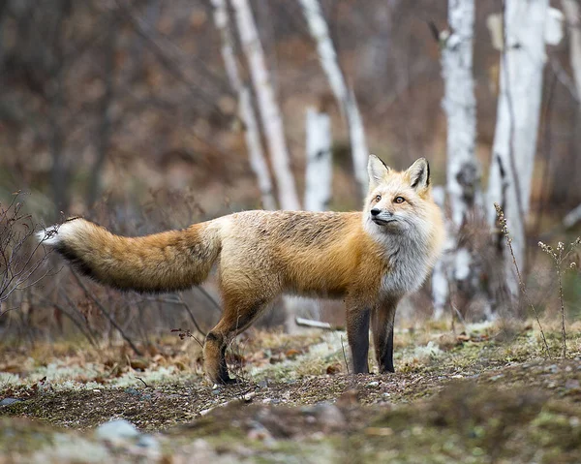
Населений пункт Єзупільської селищної громади Івано-Франківського району Івано-Франківської області оздоровлено щодо сказу тварин та оголошено благополучним – згідно рішення Державної надзвичайної протиепізоотичної комісії при Єзупільській селищній раді від 15.11.2024 № 7 «Про зняття карантинних обмежень».
Захворювання на сказ лисиці на території Єзупільської селищної громади було встановлено Івано-Франківською регіональною державною лабораторією Держпродспоживслужби (звіт про результати дослідження патологічного/ біологічного матеріалу/об'єктів навколишнього середовища від 13.09.2024 р. № 001906). Після цього рішенням Державної надзвичайної протиепізоотичної комісії при Єзупільській селищній раді від 16.09.2024 р. № 5 було затверджено План заходів по ліквідації вогнища сказу лисиці в одному з населених пунктів громади.
В ході проведення оздоровчих заходів спеціалісти Тисменицького відділу Івано-Франківської обласної державної лікарні ветеринарної медицини провели вакцинацію всіх сприйнятливих тварин в неблагополучному пункті, в т.ч. щеплено 290 голів собак, 150 – котів, 5 – ВРХ, 12 – ДРХ (кози) та 1 кінь.
Крім того були проведені дезінфекційні заходи безпосередньо в осередку виникнення захворювання лисиці на сказ.
Спеціалісти ветеринарної медицини протягом карантинних обмежень здійснили інформаційно-роз'яснювальну роботу серед населення щодо небезпеки та профілактики сказу тварин шляхом проведення бесід, розповсюдження інформаційних листівок та поширення інформації на веб-сайті Головного управління Держпродспоживслужби в Івано-Франківській області та інших офіційних веб-ресурсах.
Нагадуємо: проведення щорічної планової вакцинації тварин проти сказу є обов'язковим та необхідним! Інформація про вакцинацію повинна бути внесена до ветеринарно-санітарного паспорта на тварину та засвідчена підписом та печаткою спеціаліста ветеринарної медицини.

